Лепка «Фруктовая тарелка»
Пальчиковая гимнастика «Фрукты»
Этот пальчик – АПЕЛЬСИН,
Он, конечно, не один.
Этот пальчик – СЛИВА –
Вкусная, красивая.
Этот пальчик – АБРИКОС,
Для тебя на ветке рос.
Этот пальчик – АНАНАС
– Фрукт для вас и для нас. По очереди загибают пальчики на правой руке. Разжимают пальчики одной руки и показывают всем ладошку. Показывают всем другую ладошку.

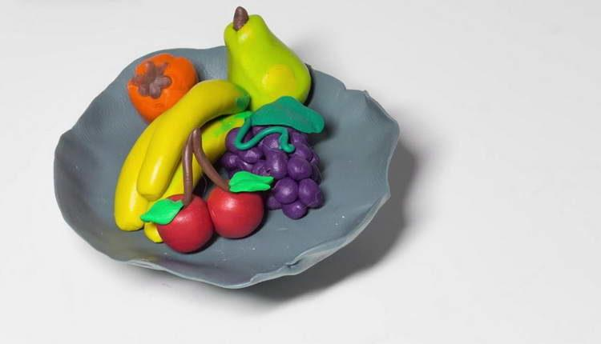
Банан

Груша

Вишня

